**Харченко Роман 13 группа (Wallet App)**

**1. Профиль группы**

## **1.1. Профиль пользователя**

**Задача** — сформировать профили потенциальных пользователей программного обеспечения информационной системы.

Потенциальными пользователями являются люди имеющий возможность самостоятельно совершать покупки, то есть человек, который так или иначе имеет некоторый денежный баланс, которым может распоряжаться. Также посещают магазины/заведения/торговые точки различных категорий с некоторой периодичностью. Человек, который выстраивает свой бюджет для жизни, следит за расходом средств и для которого скидка - не пустой звук. Человек, который с легкостью расстается с бумажной/карточной волокитой для ускорения и упрощения жизни. Примером могут выступать следующие люди: человек, работающий программистом, который женат и имеет несовершеннолетнего ребенка. Более подробные примеры будут приведены в таблице ниже.

Также приложение ориентировано на администраторов, которые смогут в любой момент зайти в администраторскую панель и внести нужные изменения в данные, содержащиеся в приложении.

Таблица 1. Профили пользователей

| **Пользователи** | **Программист** | **Учитель** | **Администратор приложения** |
| --- | --- | --- | --- |
| Социальные характеристики | Мужчины, женщины  Взрослые  Женат/замужем  Имеют несовершеннолетнего ребенка  Часто пользуются смартфонами | Женщины  Взрослые  Не замужем Не имеет детей  Часто пользуется смартфоном  Часто ходит в продуктовый магазин, в развлекательные заведения | Мужчины, женщины  Совершеннолетние  Наличие детей не важно |
| Мотивационно-целевая среда | Уменьшение расходов, увеличение удобства пользованием карточками | Увеличение удобства пользованием карточками, отказ от физических носителей | Работа в качестве поддержания системы: редактирование, добавление карточек, проверка корректности либо изменение данных пользователя (карточки) по запросу пользователя |
| Навыки и умения | Базовые навыки владения смартфоном: умение пользоваться камерой, скачивать приложения из Play Market | Базовые навыки владения смартфоном: умение пользоваться камерой, скачивать приложения из Play Market | Умение пользоваться администароскими панелями, умение пользоваться веб-браузером и интернетом, знание документации проекта, базовые навыки владения смартфоном |
| Требования к ПО ИС | Просмотр карточек в режиме оффлайн | Незначительные системные требования камеры, смартфона | Возможность редактировать данные системы, user-friendly интерфейс |
| Задачи пользователя | Просмотр/фильтрация/поиск дисконтных карточек, удобное представление самой карточки: наличие ссылки на сайт магазина | Возможность быстро найти нужную дисконтную карточку и воспользоваться ею. | Редактирование данных в системе в случае необходимости, то есть поддержание приложения |
| Рабочая среда | Смартфон | Смартфон, выход в интернет | Компьютер, веб-браузер, смартфон, выход в интернет |

**Группировка профилей пользователей по дополнительным характеристикам**:

* По социально-демографическому признаку:
  + В случае наличия несовершеннолетних детей человек будет чаще посещать детские магазины, магазины с одеждой/обувью, развлекательные заведения детской направленности и чаще владеет дисконтными карточками.
  + Чем выше возраст человека, тем больше у него дисконтных карт.
* По знаниям:
  + Если человек обладает высшим образованием, то он чаще владеет дисконтными карточками из книжных магазинов
* По потребностям:
  + В случае наличия автомобиля, человек часто пользуется автозаправками и иногда магазинами с автозапчастями, и чаще владеет соответствующими дисконтными картами.

**Группировка профилей пользователей по приоритетам:**

* Новичок
  + Человек в возрасте 22 лет
  + Имеет 4-8 дисконтных карт, хочет сделать работу с ними более централизованной и удобной
  + Часто использует смартфон и приложения в нём
  + Часто совершает крупные покупки
* Редкий пользователь
  + Человек в возрасте 16 лет и младше
  + Не имеет дисконтных карт, либо всего 1-2
  + Редко совершает крупные покупки самостоятельно

## **1.2. Профиль задач**

1. Внесение данных новой дисконтной карты
2. Редактирование данных существующей карты (или удаление)
3. Просмотр статистики использования дисконтных карт
4. Обзор уникальных предложений сетей, чьи дисконтные карты используются
5. Поделиться с друзьями и близкими своими дисконтными картами
6. Изменить данные пользователя по его же запросу
7. Добавить новую карточку в систему

Пользовательские сценарии:

1. Дмитрий Выдуман заводит физическую карту “Остров чистоты”, затем добавляет в приложении эту карту: нажимает кнопку “добавить”, сканирует камерой карту (в случае если карта отсканировалась успешно, сканирует обратную сторону, если нет, то самостоятельно вводит название магазина и номер карточки. В независимости от успеха сканирования, ставит либо не ставит тумблер “добавить карту в избранное”
2. Роман Харченко находится в магазине, в очереди, открывает приложение, вводит название магазина в поиск и выбирает нужную карту, переходит в режим отображения штрих-кода карты для сканирования на кассе.
3. Дмитрий Выдуман находится в магазине, в очереди, открывает приложение, вводит название магазина в поиск, но не находит там карту. На кассе заводит физическую карту и переходит к сценарию 1.
4. Роман Харченко заходит в приложение, ищет интересующий его магазин, открывает карточку и переходит там по ссылке на сайт магазина для просмотра предложений по скидкам.
5. Администратор Мария Давидовская заходит в приложение через администраторскую панель. Заходит в раздел с карточками, нажимает кнопку “добавить карточку”, вводит данные о карточке, в случае если магазин не был до этого добавлен, добавляет магазин со всеми данными о нём и привязывает к карточке и нажимает “сохранить”.

## **1.3. Профиль среды**

Таблица 2. Профили среды

| **Характеристика** | **Признак** | **Влияние на интерфейс** |
| --- | --- | --- |
| Место использования | Погодные условия | Необходимость зайти в закрытое помещение для удобного пользования смартфоном и соответственно приложением. |
| Аппаратное обеспечение | Мобильные телефоны | Компактный интерфейс с крупными элементами для смартфонов. Отсутствие большого количества элементов на экране, т.к. неудобно выбирать на смартфоне. Наличие камеры на смартфоне для сканирования карточек. Наличие вспышки для работы в темных условиях |
| Освещённость | равномерное - неравномерное  яркое - тусклое | Необходимо иметь достаточное освещение для корректного сканирования карты, либо смартфон должен обладать вспышкой. |
| Программное обеспечение | Операционная система, тип | Android/iOS, Компактный интерфейс с умеренным количеством элементов для удобного пользования |

## 

## **2. Стратегия дизайна**

Стратегия дизайна включает следующие подразделы:

• **заинтересованные стороны** — лица, которые хотят быстро и свободно пользоваться своими дисконтными картами, оставить свою большую пачку карт дома и ходить по своим любимым магазинам, не переживая о том, взяли ли вы карту;

• **видение продукта заинтересованными лицами** (задачи продукта) — удобное и компактное хранение данных большого количества дисконтных карт

• **конфликты и противоречия** — необходимо получить разрешение магазина на хранение дисконтных карт этого магазина

• **задачи бизнеса (верифицируемые), задачи маркетинга и брендинга** — удобное хранения всех дисконтных карт пользователя с быстрым доступом к ним

• **измеримые критерии успешности** — популярность приложения на рынке, оценки пользователей, динамика и количество скачиваний приложения

• **технические возможности и ограничения** — Языки программирования — JS (NativeScript), Python (Django, Django Rest Framework), Поддерживаемые платформы - Android;

• **представления заинтересованных лиц о пользователях (целевая аудитория)** — люди, пользующиеся дисконтными карточками, и желающие сделать пользование ими более удобным и безопасным (чтобы не потерять карточку).

• **бюджет и график проекта** — 100K$. 4 месяца на реализацию.

## **3. Задачи и роли пользователя**

Выполнить одномерный анализ анализ задач и сформировать матрицу «задача — роль пользователя», т. е. поставить задачи в соответствие ролям пользователей. В результате получить матрицу.

Таблица 3. Матрица одномерного анализа

| **Составляющие процесса пользования приложением** | **Роли** | |
| --- | --- | --- |
| **Пользователь** | **Администратор** |
| Регистрация | + |  |
| Ввод/редактирование данных пользователя | + |  |
| Просмотр карточек пользователя | + | + |
| Добавление/удаление карточек в систему |  | + |
| Добавление/удаление карточек для конкретного пользователя | + | + |
| Просмотр всех карточек в системе | + | + |
| Просмотр подробной информации карточки для конкретного пользователя | + | + |
| Просмотр избранных карточек для конкретного пользователя | + | + |
| Использование штрих-кода карточки в магазине | + |  |

## **4. Объектная модель**

Таблица 4. Объектная модель проекта

| **Объект** | **Мощность** | **Представление** | **Действия** | **Атрибуты** |
| --- | --- | --- | --- | --- |
| Штрих-код | Сотник | Детальное; | Добавить;  Просмотреть; | Номер;  Связанная карточка; |
| Изображение | Сотни | Список;  Детальное; | Добавить;  Удалить;  Просмотреть; | Связанная карточка |
| Дисконтная карта | Сотни | Список;  Детальное; | Добавить;  Удалить;  Просмотреть;  Искать;  Использовать (на кассе); | Связанный с ней магазин (и информация о нём: ссылка, телефон, название);  Штрих-код;  Изображение; |
| Магазин | Сотни | Список;  Детальное; | Добавить;  Удалить;  Просмотреть;  Перейти на сайт; | Название;  Телефон;  Ссылка на сайт; |
| Поиск в каталоге карточек | Один | сокращённый;  расширенный; | Искать;  Очистить; | Текстовое поле;  “Искать по дате добавления” |
| Администраторская панель | Одна | Список;  Детальное; | Добавить объекты (карточки, магазин, фото);  Просмотреть список всех моделей базы данных;  Просмотреть все записи таблиц; | Администратор |
| Настройки | Одна | Список; | Просмотреть;  Изменить; | “О приложении”;  “Условия пользования”;  “Политика приватности” |
| “Избранное” | Одно | Список; | Добавить;  Удалить;  Просмотреть; | Карточки; |
| “Последние” | Одно | Список; | Добавить;  Удалить;  Просмотреть; | Карточки;  Дата добавления |

Таблица 5. Соответствие объектов персонажам

| **Объекты** | **Персонажи** | |
| --- | --- | --- |
| **Дмитрий** | **Мария Давидовская (наш администратор)** |
| Дисконтная карта | + | + |
| Магазин | + | + |
| Поиск в каталоге карточек | + | + |
| Изображение | + | + |
| Администраторская панель |  | + |
| Настройки | + |  |
| “Избранное” | + |  |
| “Последние” | + |  |
| Поддержка (техническая) | + | + |
| Штрих-код | + | + |

## 5. Концепция общей инфраструктуры взаимодействия

*А)* Тип интерфейса приложения и способы управления

*Тип интерфейса*: монопольный или временный, в зависимости от объема задач администратора. Подразумевается регулярное посещение веб-приложения для валидации магазинов, их предложений и активности дисконтных карт. Также при работе с новым магазином нужно использовать веб-приложение администратора.

*Шаг 1. Определение форм-фактора, типа приложения и способов управления.*

Первая поддерживаемая платформа: веб-приложение на ПК. Далее будет развиваться веб-приложение для устройств с меньших размером дисплея (смартфоны и планшеты).

*Шаг 2. Определение функциональных и информационных элементов.*

Добавление нового магазина и его дисконтных карт. Также необходимо внести информацию о магазине, о контракте и уникальных предложениях (если таковые имеются).

Редактирование магазина и его дисконтных карт. Для этого администратор с помощью доступной информации проверяет актуальны ли дисконтные карты, которые сохранены у пользователей в телефонах. Для связи лучше использовать официальные контакты сетей и/или магазинов.

Удаление дисконтных карт и/или их магазинов. При подтверждении информации о прекращении поддержки дисконтной карты, она деактивируется на сайте, но пользователи также могут сохранить о ней информации на своем устройстве, однако карта будет обозначена как “деактивированная”.

Б-В) Карта сайта и схема главного меню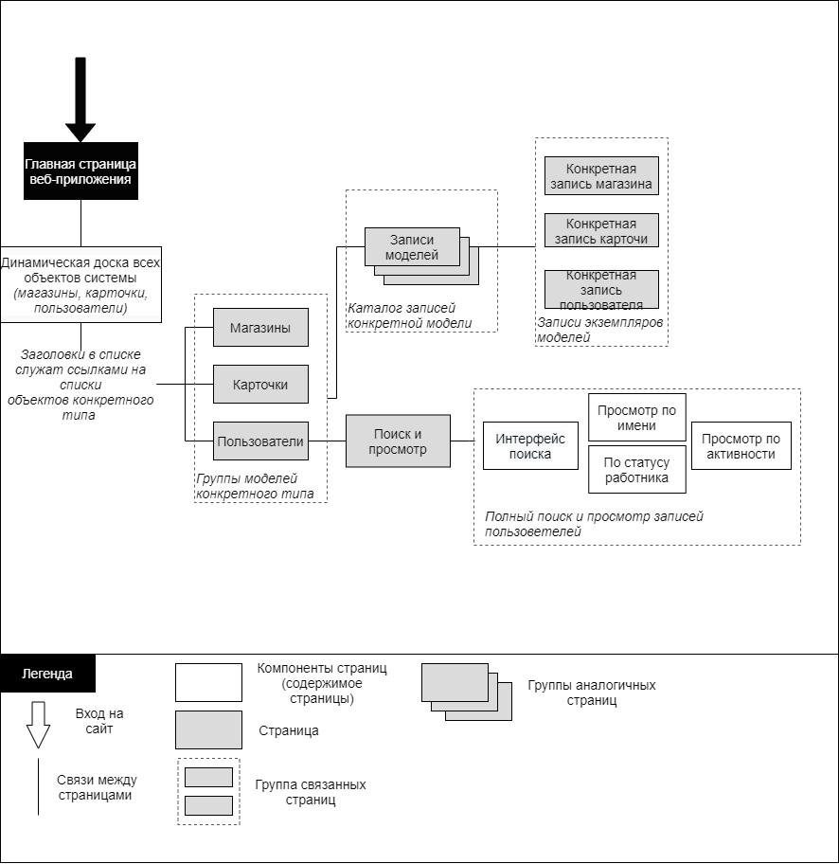

Г) словарь терминов

*Дисконтная карта: Пластиковая карта определённого магазина, которую пользователь использует для получения скидок в этом магазине.*

*Магазин: Помещение для торговли, которое выдаёт дисконтные карты пользователям этого магазина (далее - покупателям)*

*Штрихкод: Графическая информация, наносимая на поверхность дисконтных карты. Обеспечивает уникальность каждой карты.*

*Модель в базе данных: таблица в базе данных, соответствующая определённому объекту*

*Динамическая доска всех объектов системы: панель, где отображаются модели базы данных.*

Е)

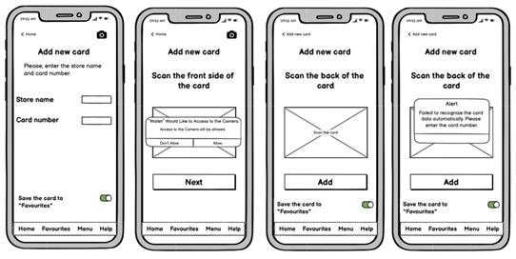

Рисунок 8. Adding a new card page

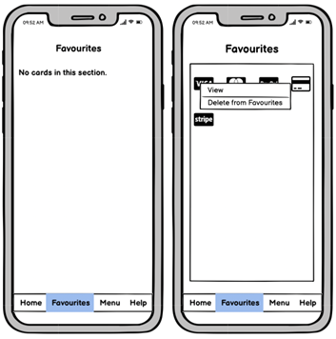

Рисунок 9. Favourites page

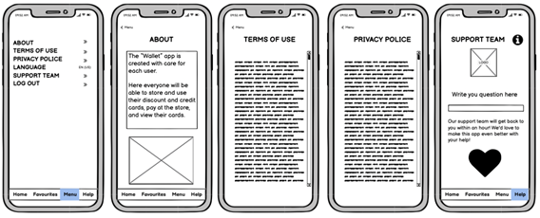

Рисунок 11. Menu page

## **6. Разработать навигационную модель системы и общую диаграмму путей**

Основной сценарий пользователя:

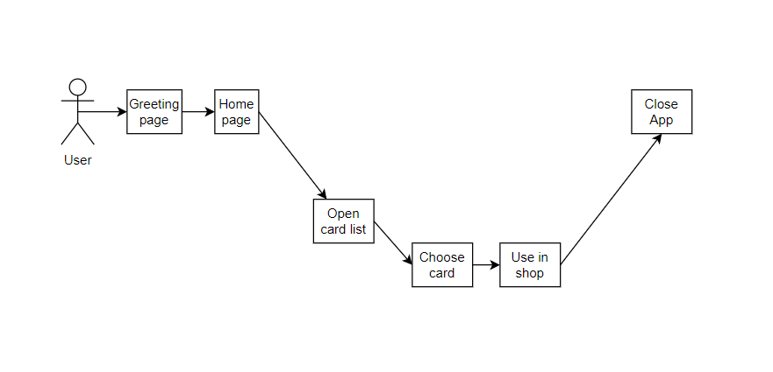

Альтернативный сценарий пользователя №1: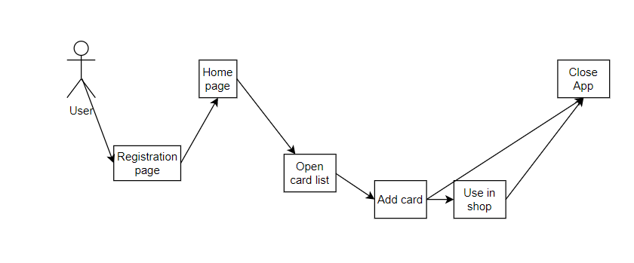

Альтернативный сценарий пользователя №2 :

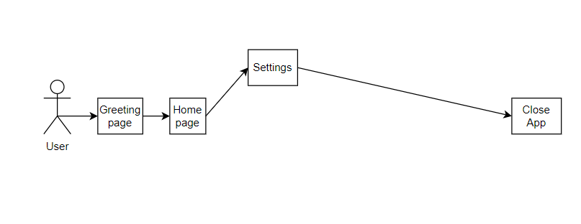

Альтернативный сценарий пользователя №3:

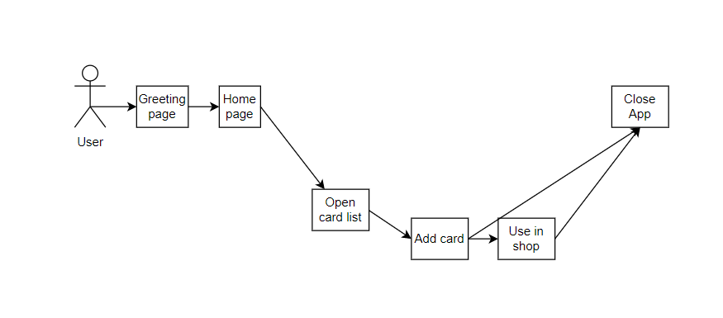

Альтернативный сценарий пользователя №4 :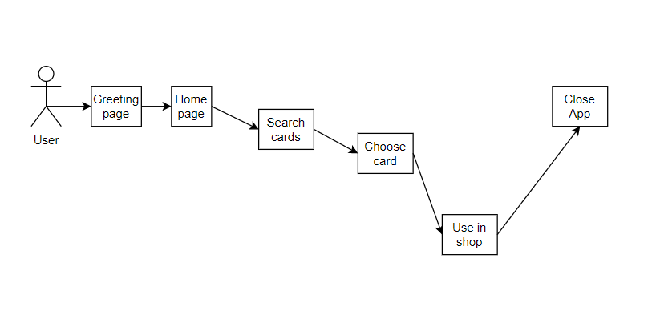

Исключение:

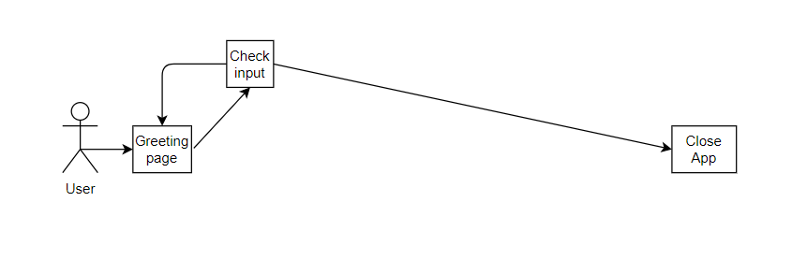

Основной сценарий администратора:

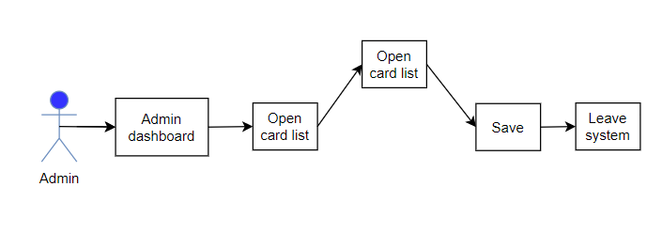

Альтернативный сценарий администратора: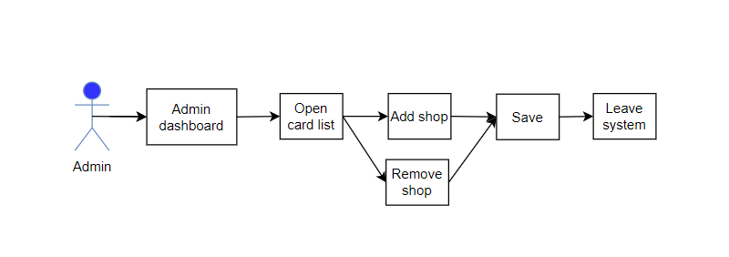

Исключение:

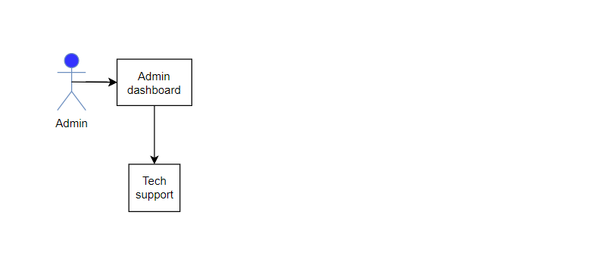

Общая диаграмма путей: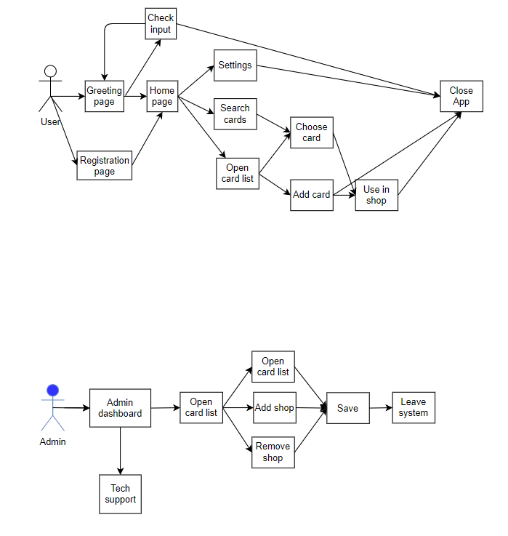

## **7. Разработать карту пути клиента (Customer Journey Map) и карту влияния (Impact Map)**

## Карта влияния (Impact Map) — это методика планирования продукта, которая помогает перейти от бизнес-цели к конкретным пользовательским историям и сформировать журнал (лог) ожиданий от продукта.

## 

Карта влияния для персонажа Дмитрий

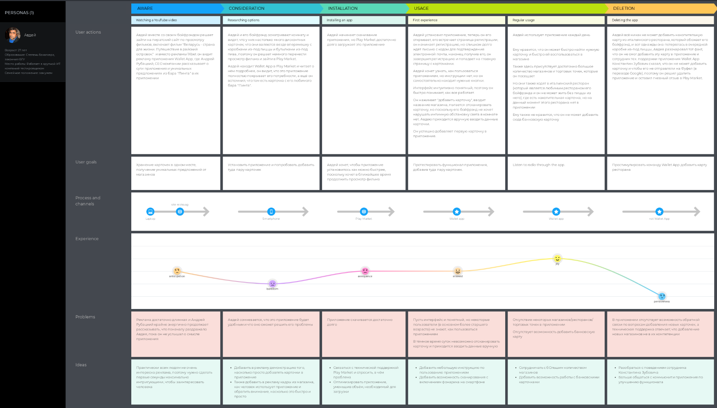

Карта пути клиента Дмитрия

## **8. Разработать интерактивные раскадровки и совокупную диаграмму взаимодействия**

Интерактивная раскадровка для персонажа, у которого есть любимые (или самые часто используемые карты).

1. Пользователь, если ещё не успел добавить карту в приложение, создает карту в Wallet App:



Также пользователю доступен целый раздел Favorites, в котором хранится список всех Favorite карт.

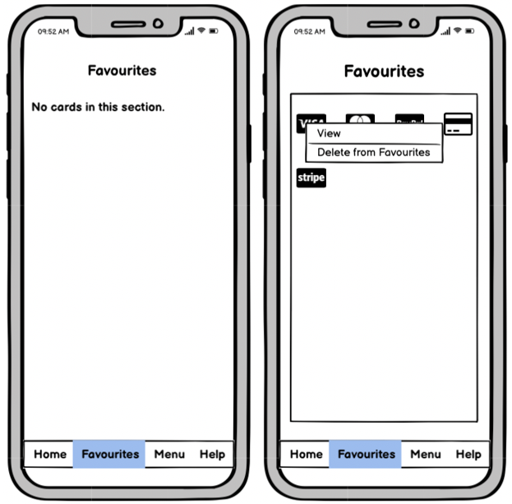

## **9. Разработать дизайн макеты для мобильного и веб-приложения**

https://www.figma.com/file/cZBMil1z8eOoDaUXkgAd6B/Wallet-App?node-id=0%3A1&t=dkyUM8nc3xJ8Auep-1